**Usnadňování obchodu a elektronická certifikace v obchodu s živočišnými produkty – zprávy z OECD**

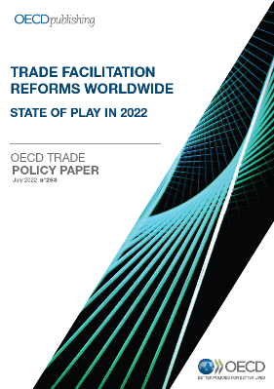Po období pandemie dochází i nadále k narušením fungování globálních dodavatelských řetězců. To vede k celkovým zpožděním v dodavatelských řetězcích, která jsou vyšší než před pandemií. Dodací lhůty pro meziprodukty i konečné zboží se prodlužují, v námořní dopravě je průměrné zpoždění více než dvojnásobné ve srovnání s rokem 2018 (průměrné zpoždění zásilek mezi Čínou a Spojenými státy bylo v dubnu 2022 čtyřikrát vyšší než ve stejném období roku 2019). Vyšší náklady na obchodování dokládají např. sazby za námořní kontejnerovou přepravu, které vzrostly mezi lety 2019 a 2021 o 400 %. I když se tyto obchodní náklady postupně snižují, u potravinářských výrobků jde o pomalejší snižování než u výrobků ostatních. Tyto a další jevy mají neúměrný dopad především na malé a střední podniky (větší společnosti se mohou více spoléhat na zásoby nebo vlastní dopravu), a to zejm. v sektoru zemědělsko-potravinářského zboží podléhajícího rychlé zkáze. Opatření pro usnadnění obchodu (urychlení pohraničního odbavení, zjednodušení a harmonizace požadavků na doklady, posílení vnitrostátní ale i mezinárodní spolupráce celních orgánů a všech dalších institucí odpovědných za agri-food obchod apod.) jsou klíčová pro kompenzaci uvedených časových a nákladových nárůstů, s nimiž se obchodníci a spotřebitelé setkávají. Snižují též příležitosti pro nezákonný obchod a korupci. Nižší náklady na dovoz a vývoz také zvětšují prostor pro angažmá malých podniků. [Zpráva](https://www.oecd-ilibrary.org/trade/trade-facilitation-reforms-worldwide_ce7af2ce-en) OECD na téma usnadňování obchodu mj. doporučuje rozšíření mechanismů krizové připravenosti (o další aktéry i produkty nad „nezbytný“ rámec definovaný pro období pandemie) a vybudování pevné infrastruktury pro účinné vnitrostátní i přeshraniční krizové řízení.

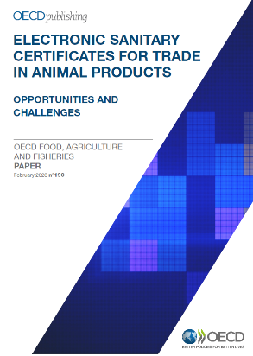Pro plynulý průběh obchodních transakcí je významným faktorem zjednodušování celních postupů. Při postupující globalizaci a rostoucím množství celních řízení nenabízejí postupy založené na tištěných dokumentech požadovanou kvalitu zpracování všech procedur a zajištění bezpečného fungování. Proto se přistupuje k zavádění elektronických/bezpapírových postupů v mezinárodním obchodu. Plnou transpozici vzorového zákona o elektronicky přenositelných záznamech (Model Law on Electronic Transferable Records) zatím přijalo pouze sedm jurisdikcí (Bahrajn, Belize, Kiribati, Papua Nová Guinea, Paraguay, Singapur, Spojené arabské emiráty), některá ustanovení byla přijata v USA a Německu a o přijetí příslušných legislativních opatření se diskutuje i v dalších státech (např. FR, GB). Využití a vzájemné uznávání elektronických osvědčení v rostlinolékařském dozoru výrazně vzrostlo v reakci na pandemii CoV. Zefektivnění obchodních procesů na hranicích, snížení provozních nákladů, zlepšení transparentnosti, sledovatelnosti a řízení rizik v potravinovém řetězci se očekává také od zavádění systémů elektronické certifikace v [obchodu s živočišnými produkty](https://www.oecd.org/publications/electronic-sanitary-certificates-for-trade-in-animal-products-5417ff4f-en.htm). V současnosti neexistuje jedno mezinárodní standardizované schéma sanitárního osvědčení, které by usnadnilo elektronickou výměnu a zpracování potřebných informací a bylo tak přínosem pro vyvážející i dovážející země. Zavádění těchto systémů vyžaduje současně značné investice do vývoje a údržby IT infrastruktury, získání odborných znalostí, koordinace zúčastněných stran a aktualizace regulačních rámců. Vyvstávají také otázky týkající se interoperability a rozšiřování různých platforem, včetně jejich integrace s vlastními systémy dozorových orgánů. Harmonizace digitálních procesů v mezinárodním obchodu tak poskytuje další příležitost pro sbližování odvětvových systémů a právních rámců jednotlivých ekonomik.

Mgr. Radek Stránský

Odbor zahraničně obchodní spolupráce, MZe

+420 221 812 310